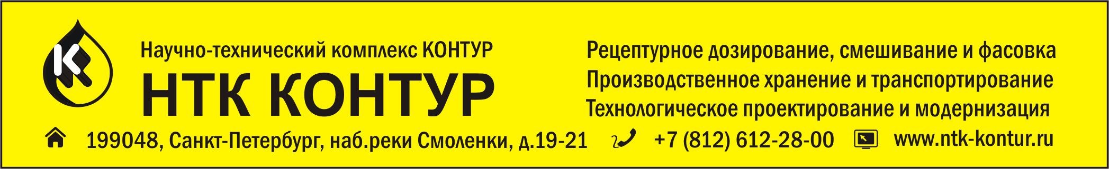
Заказчик:
Полный адрес:
Заполнил:
Телефон/факс:
E-mail:

Опросный лист на Фасовочную машину ФМ961

Для определения параметров узлов машины ФМ961 необходима следующая техническая информация.

- Рабочая смена ________ ч, за сутки ______ смен, кол. Упаковок за смену ________ (по факту, до поставки машины) Кол. рабочих участка ___________
- Опросный лист по параметрам используемой тары (Заполняется отдельным приложением)
- Сводная таблица сухих сыпучих специй для ФМ961 (Заполняется отдельным приложением при поставке ДСС)
- Требования к мениску max__________ (мм) min __________(мм)
- Требования к остаточному воздуху (банка с продуктом, филе и заливка, устанавливается на ребро и измеряется высота верхнего сектора заполненного воздухом) max__________ (мм) min __________(мм)
- Форма укладки филе (навалом, ромашкой и тд.) _________________________________
- Высота нарезки кусочка филе: тара____________ высота нарезки кусочка_______
тара____________ высота нарезки кусочка_______
тара____________ высота нарезки кусочка_______
- Рецептурные характеристики:
  - Рецептурное соотношение твёрдых и жидких компонентов.
______ % _______ г для филе, ______ % _______г для заливки (для банки с объёмом_______ мл )
______ % _______ г для филе, ______ % _______г для заливки (для банки с объёмом_______ мл )
______ % _______ г для филе, ______ % _______г для заливки (для банки с объёмом_______ мл )
______ % _______ г для филе, ______ % _______г для заливки (для банки с объёмом_______ мл )
  - Допуск для твёрдых компонентов +_______ , - _________ в граммах
  - Используемые жидкие компоненты
Пример заполнения
Тип_маринадная_ (наименование) __свекольная__
Тип_маслянная_ (наименование) __Масло подсолнечное__
    - Тип__________________ (наименование) ___________________
    - Тип__________________ (наименование) ___________________
    - Тип__________________ (наименование) ___________________
    - Тип__________________ (наименование) ___________________
    - Тип__________________ (наименование) ___________________
    - Тип__________________ (наименование) ___________________
- Дополнительные сведения. Просим Вас предоставить любую техническую, технологическую, организационную и др информацию, которая с вашей точки зрения может быть полезной. Коллеги! Чем большим объёмом информации мы располагаем, тем более качественное оборудование вы получите!

